密室脫逃 活動說明

緣起：

點點點

活動說明：

1. 點點點
2. 點點點
3. 點點點

注意事項：

* 安全第一
* 點點點
* 點點點

道具：

* 選手卡片

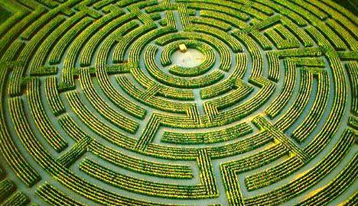

**密室脫逃**

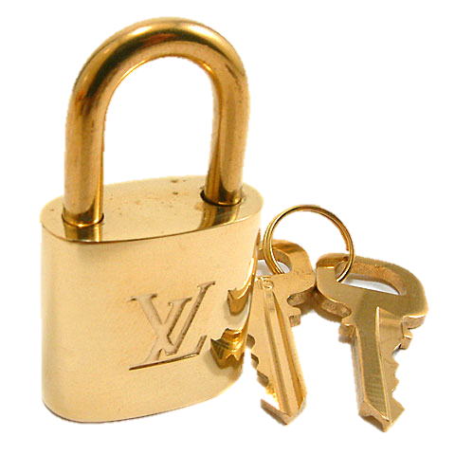

特務編號： 專長：

姓名：

相片

關卡~~~音樂專家(簡譜)大太陽

1. 靜思語 拼圖~背面有4至5位數字 語言專家、數學專家
2. 密碼鎖、達文西密碼 機械隱者、爆破專家
3. 九連環(五)、八仙過海 妙手神醫、機械隱者
4. 雷射保護區 體能極限、靜心高手
5. 電線接管( 紅接紅、黃接黃、綠接綠) 電子權威、生化博士
6. 猴子上樹 生化博士、歷史學者
7. 電子音樂 音樂神宿

靜思語:多做多得，少做多失。

1.只要我為自己所做的,所決定的事情負責任就夠了。

2.冠軍只是當下，學習才是永遠。

3.我只是一個平凡的人，只是我想要不一樣的人生。

靜思語: 心有滿滿的愛，能化解仇恨與敵對

1.人性的光輝有時也會發出耀眼的光芒。

2.最終，人性的力量戰勝了對於榮譽勳章的渴望。

3.遇到不愉快的事時，練習將心比心、相互體恤、善解包容。

靜思語:素食可讓身心健康，有能保護地球